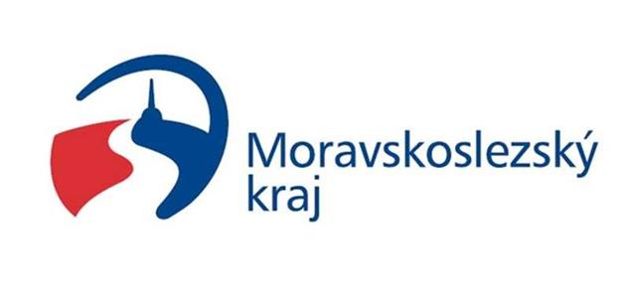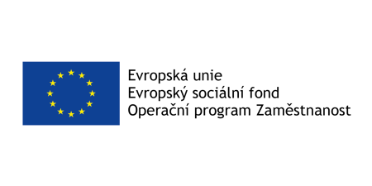

Název projektu „Podpora návazných aktivit sociálních služeb v MSK“

Registrační číslo CZ.03.02.02/00/22_006/0000976

|  |
| --- |
|  |
| Souhrnné analýzy pravidel  přidělování a dostupnosti bytů v Moravskoslezském kraji  2024  Analytická část  MANAŽERSKÉ SHRNUTÍ  analytická část |
|  |

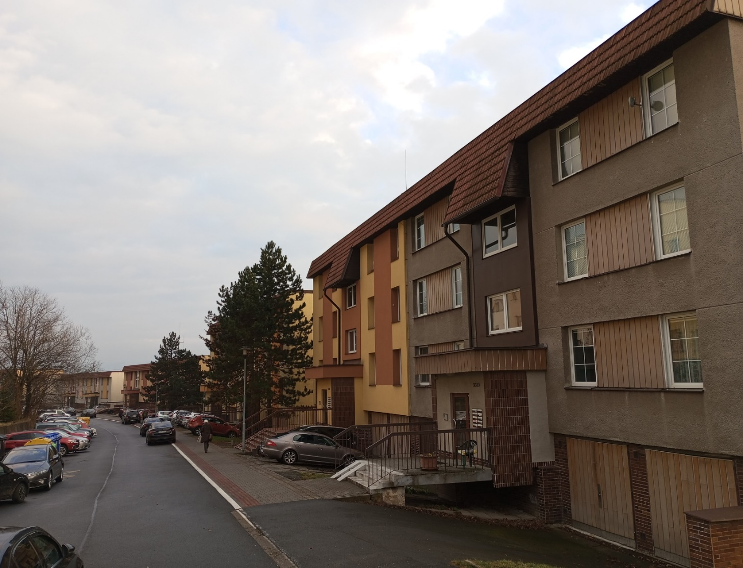

# 

Bydlení je zásadní podmínkou uspokojení životních potřeb člověka. V České republice během posledních desetiletí přešla odpovědnost za zajištění bydlení ze státu na jednotlivce. Tato změna sice nabízí občanům širokou škálu možností výběru bydlení, ale zároveň přináší nové problémy. Mezi ně patří například nedostupnost stabilního a kvalitního bydlení pro některé skupiny obyvatel, růst sociální distance v důsledku vzniku vyloučených a naopak gentrifikovaných lokalit, zadlužování zejména mladých rodin při nákupu vlastního bydlení a nárůst bezdomovectví. Dostupnost bydlení dále komplikuje rostoucí počet jednočlenných domácností, což je způsobeno stárnutím populace a přibýváním ovdovělých seniorů, fenoménem singles, ale i vysokým počtem rozvodů a rozchodů, a tedy potřebou odcházejícího partnera zajistit si nové bydlení. V posledních letech se do popředí veřejného diskurzu dostává i téma samostatného bydlení pro osoby s různými handicapy, které dříve žily v ústavních zařízeních nebo s původní rodinou. Navíc v České republice mírně, ale přesto vytrvale roste počet obyvatel díky mezinárodní migraci. Tlak na nabídku bydlení se v některých městech a regionech zvyšuje i kvůli vnitřní migraci obyvatel za studiem či prací. Očekává se tedy, že poptávka po bydlení bude i nadále stoupat.

Možnosti uspokojení potřeby bydlení nejsou pro všechny jednotlivce a skupiny stejné; závisí na jejich ekonomickém a sociálním postavení, zdravotním stavu a věku. Snahu poskytnout těmto jednotlivcům a skupinám pomoc komplikují zejména dvě skutečnosti:

* Stát a obce často nemají dostatečně velký bytový fond, který by mohly nabídnout, a stav některých nemovitostí určených k bydlení je neuspokojivý. Změna této situace (výstavba nového státního či obecního bydlení, opravy a údržba stávajícího bydlení) vyžaduje vysoké počáteční investice a kvalitní plánování založené na ekonomických, sociologických a demografických datech.
* Druhou komplikací je přetrvávající přesvědčení značné části české společnosti, že primární odpovědnost za zajištění bydlení leží na jednotlivcích.

Dostupnost stabilního a kvalitního bydlení nejen pomáhá řešit a předcházet tíživým sociálním a ekonomickým situacím jednotlivců a rodin, ale je také klíčová pro udržení demokratického systému. Výzkumy a pohledy na historické i současné události ukazují, že příznivá socioekonomická situace společnosti je nezbytná pro podporu a stabilitu demokracie.

Úlohu obcí v bytové politice upravuje Zákon č. 128/2000 Sb., o obcích (obecní zřízení), ve znění pozdějších předpisů. Tento zákon stanovuje, že „obec v samostatné působnosti ve svém územním obvodu dále pečuje v souladu s místními předpoklady a s místními zvyklostmi o vytváření podmínek pro rozvoj sociální péče a pro uspokojování potřeb svých občanů. Jde především o uspokojování potřeby bydlení, ochrany a rozvoje zdraví, dopravy a spojů, potřeby informací, výchovy a vzdělávání, celkového kulturního rozvoje a ochrany veřejného pořádku“[1]. Dále zákon uvádí, že „obec je povinna pečovat o zachování a rozvoj svého majetku“[2]. Zákon tedy neukládá obcím povinnost zajišťovat bydlení. Nicméně, bytový fond ve vlastnictví obce jim umožňuje ovlivňovat sociální rozvoj, a to buď:

* příznivě (pronájmem bytů představitelům určitých profesí či znevýhodněným skupinám, případně vhodně doplněným sociálním programem), nebo
* nepříznivě (vytvářením ghett nebo exkluzivních lokalit, finančně výhodným pronájmem osobám, které to nepotřebují, kupčením s byty apod.).

Mnohé průzkumy ukazují, že patříme mezi země s nejméně dostupným bydlením. Na tuto skutečnost reaguje připravovaný zákon o podpoře bydlení, jehož přijetí si současná vláda stanovila ve svém programovém prohlášení. Návrh tohoto zákona byl schválen vládou 12. června 2024. Podle odhadů se v ČR nachází 154 000 osob ve stavu bytové nouze. Schválení zákona by mohlo znamenat, že některá z jeho opatření budou realizována již v roce 2025. Zákon stojí na třech hlavních pilířích shrnutých v tabulce 1.

Tabulka 1: Tři pilíře podpory dostupného bydlení navrhované v připravovaném zákoně o podpoře bydlení

|  |
| --- |
| PILÍŘE PODPORY DOSTUPNÉHO BYDLENÍ |
| I. Zřízení kontaktních míst pro bydlení v každé ORP, jejichž smyslem bude poskytovat poradenství v oblasti (zprostředkovávání) bydlení jak u obecních, tak u soukromých bytů, v současnosti totiž funguje pouze 24 kontaktních míst. |
| II. Vytvoření systému garantovaného bydlení, díky kterému se obce ani soukromí majitelé bytů nebudou muset obávat ztrát způsobených v důsledku neplacení nájemného či ničení bytového fondu, podpoření výstavbu a rekonstrukce bytů díky dotačních programů MMR ČR, |
| III. Zajištění služeb asistence v bydlení, jehož smyslem je podpora udržení vyhovujícího bydlení. |

Význam zákona o podpoře bydlení je přitom i preventivní. Podle Ministerstva pro místní rozvoj ČR a Ministerstva práce a sociálních věcí ČR by s jeho pomocí bylo možné mimo jiné lépe předcházet kriminalitě, odebírání dětí z rodin, nízkému dosaženému vzdělání, závislostnímu chování a dalším patologickým jevům spojeným s nevyhovujícím či nestabilním bydlením. Tato prevence by přitom současně mohla vést k podstatným úsporám státního rozpočtu, který by ušetřil na výdajích, které boj s uvedenými patologiemi vyžaduje.

*Souhrnné analýzy pravidel přidělování a dostupnosti bytů v Moravskoslezském kraji* (dále pouze „Analýza“) představují přehled způsobů, mechanismů a trendů v oblasti pronájmu bytů ve vlastnictví samospráv na úrovni obcí s pověřeným obecním úřadem, obcí s rozšířenou působností a u majoritního poskytovatele nájemního bydlení v Moravskoslezském kraji (dále MSK), společnosti Heimstaden Czech s.r.o. (dále pouze „Heimstaden“). Analýza se zaměřuje na porovnání pravidel distribuce pronájmů a identifikaci externalit, které mohou pozitivně či negativně ovlivnit vyřízení žádosti o pronájem bydlení a dobu potřebnou k jejímu vyřízení. Zabývá se také mechanismy revokace využitelnými v případě negativního rozhodnutí o poskytnutí pronájmu. Součástí analýzy je popis vývoje objemu disponibilního nájemního bytového fondu na území samospráv za posledních deset let, kvantifikace ročně distribuovaných nájemních bytů, popis nejčastějších problémů v této oblasti a identifikace, charakteristika a kvantifikace případného rozdělení nájemních bytů do kategorií podle zvláštního určení (např. služební byty). Cílem analýzy je rovněž zachytit velikost a charakter různých cílových skupin žadatelů, včetně specifických cílových skupin. Součástí analýzy je také přehled a komparace strategických materiálů obcí v oblasti bydlení.

Požadavkem zadavatele bylo zvolit jako hlavní výzkumnou metodu sekundární analýza dat, v tomto případě dat z veřejně dostupných databází (viz výše). Sekundární analýza dat je metoda, při níž jsou vyhledávány již někde dostupné údaje, které nebyly primárně tvořeny za účelem analýzy, v níž jsou využity. Tento přístup měl být dále doplněn kvalitativní sondou zaměřující se na popis typických situací při distribuci bytů. Po dohodě se zadavatelem byly pravidla distribuce bytů v jednotlivých obcích zjišťovány dotazníkovým šetřením. Při sekundární analýze dostupných materiálů týkajících se pravidel distribuce obecních bytů se totiž ukázalo, že jejich komparace by neposkytovala validní výstupy.

Tabulka 2 uvádí kompletní seznam všech obcí s rozšířenou působností (dále ORP) a obcí s pověřeným obecním úřadem (dále OsPOÚ) v MSK. Požadavek zadavatele přitom byl zpracovat údaje právě v těchto obcích, v případě statutárních měst (dále SM) také v městských obvodech (dále též MO). Vzhledem k tomu, že agenda bydlení je řešena na úrovni MO pouze ve Statutárním městě Ostrava, byla zjišťována a analyzována data pouze za MO Ostravy. Tabulka 2 tedy uvádí výčet celkem 53 obcí – 22 ORP, z toho 6 SM, 8 OsPOÚ a 23 MO Ostravy.

Tabulka 2: Výčet obcí, v nichž byla prováděna analýza

|  |  |  |  |
| --- | --- | --- | --- |
| NÁZEV OBCE | kategorie | NÁZEV OBCE | kategorie |
| Bílovec | ORP | NOVÁ BĚLÁ | MO |
| Bohumín | ORP | NOVÁ VES | MO |
| Bruntál | ORP | OSTRAVA – JIH | MO |
| Český Těšín | ORP | PETŘKOVICE | MO |
| Frenštát pod Radhoštěm | ORP | PLESNÁ | MO |
| Frýdek-Místek | ORP, SM | POLANKA NAD ODROU | MO |
| Frýdlant nad Ostravicí | ORP | PORUBA | MO |
| Havířov | ORP, SM | PROSKOVICE | MO |
| Hlučín | ORP | PUSTKOVEC | MO |
| Jablunkov | ORP | RADVANICE A BARTOVICE | MO |
| Karviná | ORP, SM | SLEZSKÁ OSTRAVA | MO |
| Kopřivnice | ORP | STARÁ BĚLÁ | MO |
| Kravaře | ORP | SVINOV | MO |
| Krnov | ORP | TŘEBOVICE | MO |
| Nový Jičín | ORP | VÍTKOVICE | MO |
| Odry | ORP | Rýmařov | ORP |
| Opava | ORP, SM | Třinec | ORP, SM |
| Orlová | ORP | Vítkov | ORP |
| Ostrava | ORP, SM | Fulnek | OsPOÚ |
| HOŠŤÁLKOVICE | MO | Horní Benešov | OsPOÚ |
| HRABOVÁ | MO | Město Albrechtice | OsPOÚ |
| KRÁSNÉ POLE | MO | Osoblaha | OsPOÚ |
| LHOTKA | MO | Příbor | OsPOÚ |
| MARIÁNSKÉ HORY A HULVÁKY | MO | Studénka | OsPOÚ |
| MARTINOV | MO | Vratimov | OsPOÚ |
| MICHÁLKOVICE | MO | Vrbno pod Pradědem | OsPOÚ |
| MORAVSKÁ OSTRAVA A PŘÍVOZ | MO |  |  |

První část Analýzy se věnuje deskripci situace v oblasti obecního bydlení na území MSK. Za tímto účelem byla zpracována data z veřejně dostupných databází o počtech bytů ve vlastnictví obcí, počtech obyvatel s různým socioekonomickým statusem, průměrných počtech osob v domácnostech pobírajících dávky či počtech osob v exekucích. Konkrétně se jednalo o data:

* Českého statistického úřadu (dále ČSÚ), a to data ze Sčítání lidí, domů a bytů provedených v letech 2011 a 2021 (dále SLDB 2011 a 2021),
* MPSV z roku 2021 a
* Exekutorské komory ČR z roku 2024 (data za rok 2021 se nepodařilo získat).

Porovnání celkového počtu obecních bytů a disponibilního počtu obecních bytů (tedy bytů, které jsou dostupné k pronájmu) nabízí mapa 1. Mapa ukazuje, že množství bytů, které obce v MSK vlastní je velmi různorodé a nemusí nutně souviset s velikostí obce co do počtu obyvatel. Největší bytový fond mají Havířov a Ostrava, poměrně vysoké množství bytů má ale i Bohumín, Bruntál, Frýdek-Místek, Krnov, Nový Jičín nebo Rýmařov. Nejvyšší disponibilita bytů je v Bohumíně, Českém Těšíně, Havířově, Hlučíně, Městě Albrechticích a Odrách. V Ostravě má největší bytový fond obvod Ostrava-Jih, která je skutečně i nejlidnatějším obvodem. Nejvyšší dostupnost bytů mají Hošťálkovice, Stará Bělá, Svinov a Vítkovice.

Mapa 1: Velikost obecního bytového fondu v obcích MSK

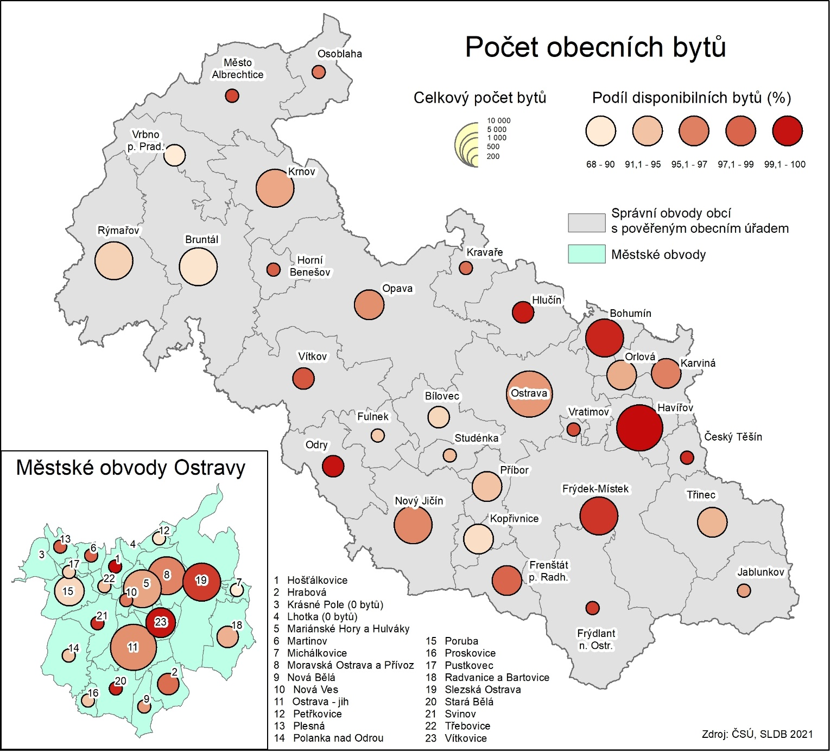

Jak ukazuje mapa 2, vývoj bytového fondu mezi lety 2011 a 2021 ukazuje pokles počtu bytů ve 44 obcích (žlutě, oranžově a červeně zbarvené kruhy), zatímco nárůst byl zaznamenán jen v sedmi obcích (zeleně zbarvené kruhy). Ve dvou městských obvodech Ostravy se počet bytů nezměnil, resp. byl v obou zkoumaných letech nulový. Tento úbytek je v rozporu s vizí spoluodpovědnosti obcí za zajištění bydlení. Při hodnocení tohoto poklesu je nicméně nutné zohlednit specifické okolnosti vedoucí k rozhodnutí obce snižovat svůj bytový fond.

Mapa 2: Vývoj velikosti bytového fondu v čase

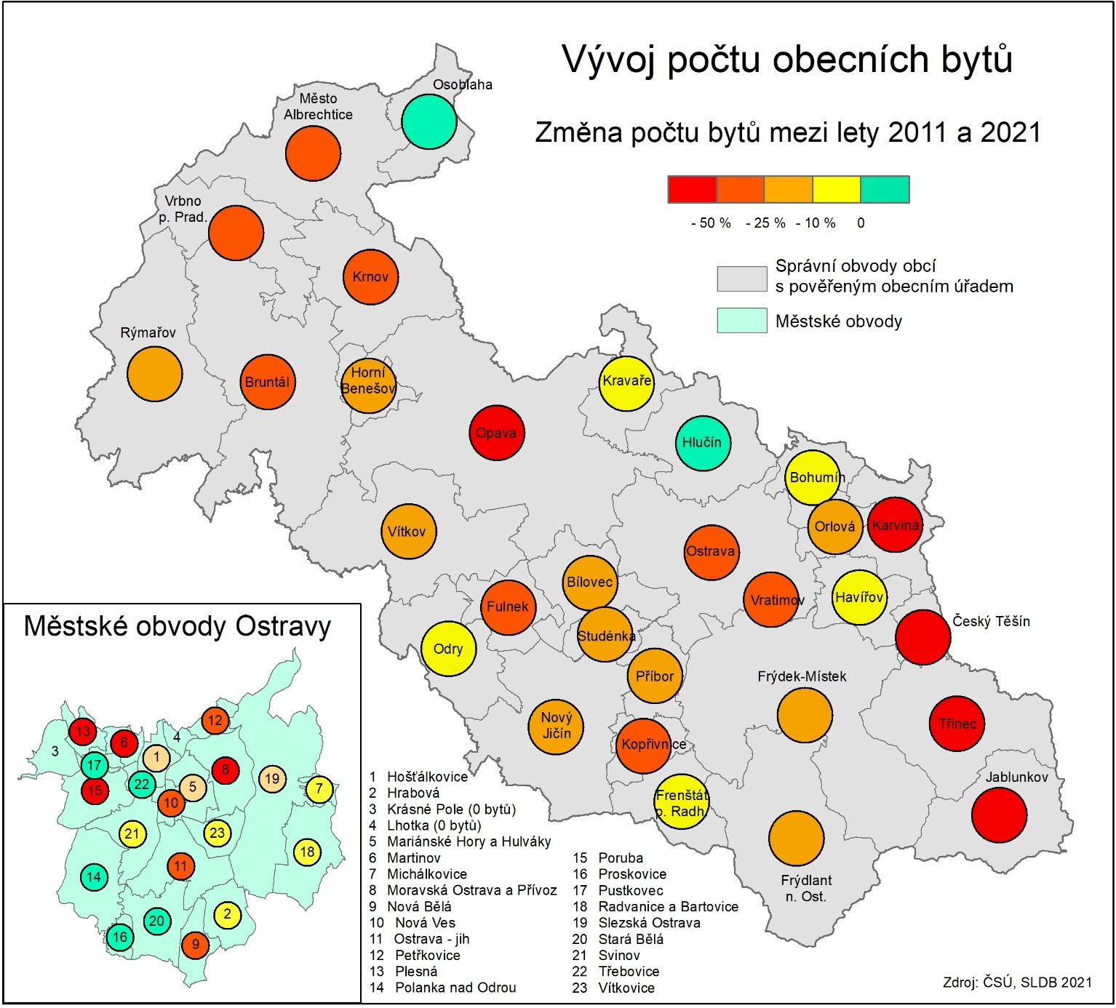

V textu Analýzy je dále také hodnocen vztah mezi velikostí bytového fondu a různými skupinami obyvatel, zejména pak ale takovými, které se na volném trhu s bydlením mohou potýkat s celou řadou problémů. Senioři, zejména osamělé seniorky s nízkými příjmy, jsou ohroženi kvůli nízkým důchodům a potřebě bezbariérového bydlení. Žadatelé s nízkým vzděláním jsou ohroženi kvůli nedostatečným příjmům vyplývajícím z jejich omezeného potenciálu na trhu práce. Dospělé osoby do 30 let jsou často znevýhodněné kvůli nižším příjmům souvisejícím se začátkem pracovní kariéry, ale i vyšší výdajům plynoucím například ze zakládání rodiny či zařizování prvního bydlení. Zadluženým osobám pak snižuje šance na získání bydlení jejich nižší důvěryhodnost z pohledu pronajímatele. Nezaměstnané osoby mají horší dostupnost bydlení kvůli nízkým příjmům a dalším problémům souvisejícím s nezaměstnaností. Konečně, nízké finance jsou příčinou zhoršené dostupnosti bydlení i pro osoby v domácnostech, do nichž je vyplácen příspěvek na bydlení či živobytí. Výpočtem údaje o počtu potenciálních žadatelů na jeden obecní byt bylo zjištěno, že nejvyšší počet žadatelů na jeden byt je obecně mezi ekonomicky aktivními obyvateli, dále pak mezi seniory, osobami se základním a neukončeným základním vzdělání, po nich následují mladí dospělí do 30 let, osoby v exekuci, nejnižší počet osob na 1 byt je pak mezi nezaměstnanými a osobami v domácnostech, do nichž je vyplácen příspěvek na živobytí či na bydlení. Situace se ale liší vždy podle obcí či městských obvodů.

Analýza se také věnuje problematice sociálního vyloučení, které úzce souvisí s dostupností bydlení. Podle různých ukazatelů přitom MSK patří mezi oblasti v ČR s vysokou koncentrací sociálně vyloučených lokalit. S využitím „indexu sociálního vyloučení“ Agentury pro sociální začleňování byla identifikována míra sociálního vyloučení ve zkoumaných obcích MSK. Index sociálního vyloučení je vypočítáván s využitím indikátoru pobírání příspěvku na živobytí, pobíraní příspěvku na bydlení, předčasný odchod ze systému základního vzdělání, dlouhodobá nezaměstnanost ale i exekuce. Počet osob v exekuci přitom není veřejně dostupný na úrovni městských obvodů Ostravy. Proto mapa 3 neposkytuje informaci o sociálním vyloučení v rámci těchto územních jednotek. Rozsah hodnot indexu se pohybuje od 0 do 30 bodů. Hodnota 30 bodů označuje maximální míru sociálního vyloučení v obci. Naopak hodnota 0 označuje minimální míru sociálního vyloučení. Prostřednictvím kategorizace je index rozdělen na 4 stupně o rozsahu 0 až 1, 2 až 7, 8 až 11 a 12 až 30. Z mapy je přitom zřejmé, že v obcích MSK je index sociálního vyloučení vysoký.

Mapa 3: Míra sociálního vyloučení

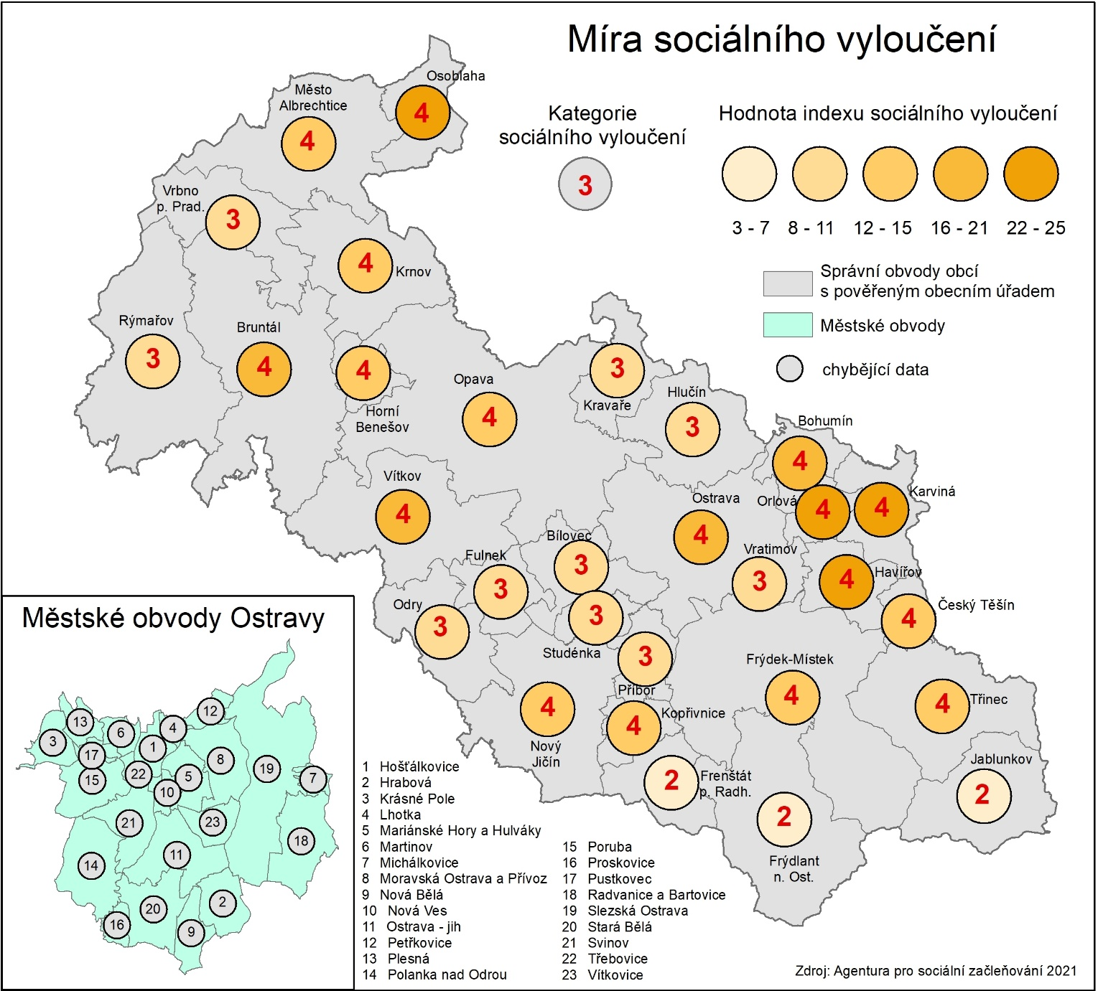

Text Analýzy se dále zabýval pravidly distribuce obecních bytů. Zjištění se přitom opírají o sekundární analýzy dokumentů obcí o podmínkách poskytování pronájmů v obecních bytech. Sekundární analýza ukázala, že pravidla se mnohdy liší podle cílových skupin žadatelů, ale i že mnohé informace o pravidlech distribuce bytů zveřejněné obcemi jsou obtížně porovnatelné. Proto bylo za účelem posílení validity dat o distribuci bytů provedeno dotazníkové šetření, realizované mezi obcemi v období dubna a května 2024. Z 52 oslovených obcí se zapojilo 42. Údaje z dotazníků byly zpracovány statistickými postupy.

Tabulky 3 až 5 ukazují, které obce se do šetření zapojily, aktuální počty jejich bytů a objem ročně distribuovaných bytů. Analýza přitom ukázala, že v roce 2023 se k pronájmu uvolnila jen malá část bytového fondu obcí. Vyšší podíl uvolněného bytového fondu byl také zaznamenán v jednom z MO Ostravy, konkrétně ve Staré Bělé. Tato zjištění naznačují, že nájemníci obecních bytů jsou buď spokojeni, nebo nemají jiné lepší alternativy k bydlení.

Tabulka 3: (relativní) objem ročně distribuovaných obecních bytů u ORP

|  |  |  |  |
| --- | --- | --- | --- |
|  | aktuální počet obecních bytů | počet bytů uvolněných v roce 2023 k pronájmu | podíl bytů uvolněných v roce 2023 k pronájmu |
| Jablunkov | 57 | 7 | 12,3 % |
| Český Těšín | 161 | 17 | 10,6 % |
| Orlová | 525 | 52 | 9,9 % |
| Karviná | 697 | 51 | 7,3 % |
| Krnov | 1535 | 106 | 6,9 % |
| Frýdek‑Místek | 1307 | 89 | 6,8 % |
| Vítkov | 335 | 20 | 6,0 % |
| Frýdlant nad Ostravicí | 120 | 7 | 5,8 % |
| Kopřivnice | 916 | 47 | 5,1 % |
| Bohumín | 4265 | 200 | 4,7 % |
| Opava | 548 | 25 | 4,6 % |
| Rýmařov | 1243 | 57 | 4,6 % |
| Bílovec | 339 | 15 | 4,4 % |
| Bruntál | 1309 | 53 | 4,0 % |
| Frenštát pod Radhoštěm | 900 | 0 | 0,0 % |

Tabulka 4: (relativní) objem ročně distribuovaných obecních bytů u OsPOÚ

|  |  |  |  |
| --- | --- | --- | --- |
|  | aktuální počet obecních bytů | počet bytů uvolněných v roce 2023 k pronájmu | podíl bytů uvolněných v roce 2023 k pronájmu |
| *Osoblaha* | 131 | 14 | 10,7 % |
| *Vratimov* | 100 | 10 | 10,0 % |
| *Příbor* | 553 | 39 | 7,1 % |
| *Studénka* | 160 | 8 | 5,0 % |
| *Fulnek* | 216 | 6 | 2,8 % |
| *Vrbno pod Pradědem* | 454 | 12 | 2,6 % |
| *Horní Benešov* | 107 | 1 | 0,9 % |

Tabulka 5: (relativní) objem ročně distribuovaných obecních bytů u MO Ostravy

|  |  |  |  |
| --- | --- | --- | --- |
|  | aktuální počet obecních bytů | počet bytů uvolněných v roce 2023 k pronájmu | podíl bytů uvolněných v roce 2023 k pronájmu |
| Ostrava – STARÁ BĚLÁ | 32 | 10 | 31,3 % |
| Ostrava – PROSKOVICE | 25 | 4 | 16,0 % |
| Ostrava – POLANKA NAD ODROU | 27 | 3 | 11,1 % |
| Ostrava – HOŠŤÁLKOVICE | 22 | 2 | 9,1 % |
| Ostrava – NOVÁ VES | 11 | 1 | 9,1 % |
| Ostrava – SVINOV | 125 | 9 | 7,2 % |
| Ostrava – HRABOVÁ | 221 | 14 | 6,3 % |
| Ostrava – RADVANICE A BARTOVICE | 261 | 15 | 5,7 % |
| Ostrava – MARIÁNSKÉ HORY A HULVÁKY | 1934 | 105 | 5,4 % |
| Ostrava – NOVÁ BĚLÁ | 20 | 1 | 5,0 % |
| Ostrava – VÍTKOVICE | 724 | 31 | 4,3 % |
| Ostrava – PORUBA | 989 | 39 | 3,9 % |
| Ostrava – MICHÁLKOVICE | 97 | 1 | 1,0 % |
| Ostrava – TŘEBOVICE | 27 | 0 | 0,0 % |
| Ostrava – SLEZSKÁ OSTRAVA | 1163 | nelze zjistit | nelze zjistit |

Stěžejním tématem šetření pak byla pravidla distribuce bytového fondu v obcích a jejich komparace. Kritériem komparace přitom byla cílová případě specifická cílová skupina žadatelů o bydlení. Tyto skupiny byly definovány na základě sekundární analýzy předcházející dotazníkovému šetření a jejich identifikace se tak promítla do struktury dotazníku. Zjištěná pravidla distribuce bytů tak byla lépe porovnatelná. Tabulky 6 až 12 sumarizují zjištěná pravidla distribuce:

Tabulka 6: Sumarizace pravidel distribuce – ŽADATELÉ BEZ SPECIFIKACE

|  |  |
| --- | --- |
| ŽADATELÉ BEZ SPECIFIKACE | |
| POČET OBCÍ PRONAJÍMAJÍCH TÉTO SKUPINĚ BYTY PODLE SAMOSTATNÝCH PRAVIDEL | 35 |
| NEJVÝZNAMNĚJŠÍ PODMÍNKY | Podmínky pronájmu zahrnují minimální věk 18 let, bezdlužnost vůči obci nebo organizacím města a splnění dalších kritérií souvisejících s finanční situací žadatele, dále také místo bydliště či pracoviště a státní občanství. |
| O PŘIDĚLENÍ BYTU ROZHODUJE | O přidělení bytu rozhoduje obvykle obálková metoda nebo délka podání či evidence žádosti. |
| DÉLKA SMLOUVY | Smlouvy jsou obvykle poskytovány na dobu určitou, toto bydlení tedy pro žadatele nepředstavuje stabilní řešení. |
| POPLATKY A KAUCE | Poplatky za podání žádosti a kauce se většinou nevybírají, kauce zpravidla dosahuje trojnásobku měsíčního nájmu, což může pro některé žadatele představovat problém. |
| OBTÍŽNOST PODÁNÍ ŽÁDOSTI Z POHLEDU CHYB VE FORMULÁŘÍCH | Vyplnění formuláře pro většinu žadatelů z této skupiny obejde bez chyb. |
| MOŽNOSTI PODÁNÍ ŽÁDOSTI | Různorodé – osobně, poštou, emailem. |
| DÉLKA ZPRACOVÁNÍ ŽÁDOSTI | Většina obcí žádosti zpracovává do 30 dnů. |

Tabulka 7: Sumarizace pravidel distribuce – SENIOŘI

|  |  |
| --- | --- |
| SENIOŘI | |
| POČET OBCÍ PRONAJÍMAJÍCH TÉTO SKUPINĚ BYTY PODLE SAMOSTATNÝCH PRAVIDEL | 32 |
| NEJVÝZNAMNĚJŠÍ PODMÍNKY | Podmínky zahrnují bezdlužnost, vlastnictví bytu či rodinného domu, doporučení sociálního/lékařského pracovníka, starobní důchod, trvalý pobyt v obci a státní příslušnost. Některé obce zkoumají také finanční situaci žadatele, požadují, aby byl klientem pečovatelské služby či pobíral příspěvek na péči či měl minimálně 65 let. |
| O PŘIDĚLENÍ BYTU ROZHODUJE | O přidělení bytu v případě této skupiny rozhoduje často celkové zhodnocení situace žadatele, v mnoha obcích též délka podání či evidence žádosti. |
| DÉLKA SMLOUVY | Délka smluv je nicméně obvykle určitá, což pro nájemníky nevytváří stabilní řešení bytové problematiky. |
| POPLATKY A KAUCE | Většina obcí nevybírá poplatek za žádost ani kauci, čímž se podstatně snižují finanční bariéry získání bydlení pro tuto specifickou cílovou skupinu |
| OBTÍŽNOST PODÁNÍ ŽÁDOSTI Z POHLEDU CHYB VE FORMULÁŘÍCH | Vyplnění formuláře žádosti o bydlení obvykle z pohledu obcí nepředstavuje pro osoby z této skupiny problém. |
| MOŽNOSTI PODÁNÍ ŽÁDOSTI | Různorodé – osobně, poštou, emailem. |
| DÉLKA ZPRACOVÁNÍ ŽÁDOSTI | Většina obcí žádosti zpracovává do 30 dnů. |

Tabulka 8: Sumarizace pravidel distribuce – ZAMĚSTNANCI OBCÍ, P. O. APOD., OSOBY VE SLUŽEBNÍM POMĚRU

|  |  |
| --- | --- |
| ZAMĚSTNANCI OBCÍ, P. O. APOD. | |
| POČET OBCÍ PRONAJÍMAJÍCH TÉTO SKUPINĚ BYTY PODLE SAMOSTATNÝCH PRAVIDEL | 17 |
| NEJVÝZNAMNĚJŠÍ PODMÍNKY | Kritéria pronájmu zahrnují minimální věk, bezdlužnost vůči obci, pracovní smlouvu s danou organizací, státní příslušnost a trvalý pobyt v obci. Některé obce zkoumají i finanční situaci žadatele. |
| DÉLKA SMLOUVY | Délka nájemních smluv je obvykle určitá, což může snižovat zájem o tyto pronájmy. |
| POPLATKY A KAUCE | Finanční náročnost vstupu je obvykle nižší, protože většina obcí nevybírá poplatek ani kauci, a když ano, částky jsou často nízké. |
| OBTÍŽNOST PODÁNÍ ŽÁDOSTI Z POHLEDU CHYB VE FORMULÁŘÍCH | Vyplnění formuláře žádosti o bydlení obvykle z pohledu obcí nepředstavuje pro osoby z této skupiny problém. |
| MOŽNOSTI PODÁNÍ ŽÁDOSTI | Různorodé – osobně, poštou, emailem. |
| DÉLKA ZPRACOVÁNÍ ŽÁDOSTI | Většina obcí žádosti zpracovává do 30 dnů. |

Tabulka 9: Sumarizace pravidel distribuce – OSOBY V NEPŘÍZNIVÉ SOCIÁLNÍ SITUACI V OBLASTI BYDLENÍ

|  |  |
| --- | --- |
| OSOBY V NEPŘÍZNIVÉ SOCIÁLNÍ SITUACI V OBLASTI BYDLENÍ | |
| POČET OBCÍ PRONAJÍMAJÍCH TÉTO SKUPINĚ BYTY PODLE SAMOSTATNÝCH PRAVIDEL | 16 |
| NEJVÝZNAMNĚJŠÍ PODMÍNKY | Podmínky pro získání bydlení zahrnují minimální věk, bezdlužnost, doklad o příjmu, státní příslušnost a trvalý pobyt v obci. Finanční situace a sociální situace jsou také posuzovány. |
| O PŘIDĚLENÍ BYTU ROZHODUJE | Rozhodnutí o přidělení bytu je založeno na celkovém zhodnocení situace žadatele, včetně aspektů sociálních a ekonomických. |
| DÉLKA SMLOUVY | Doba trvání nájemní smlouvy je ale obvykle určitá, což odráží nejistotu vlastníků nemovitostí. |
| POPLATKY A KAUCE | Finanční náročnost vstupu do bydlení je klíčovým faktorem, přičemž většina obcí nevybírá poplatky ani kauce. |
| OBTÍŽNOST PODÁNÍ ŽÁDOSTI Z POHLEDU CHYB VE FORMULÁŘÍCH | Některé obce zaznamenávají v případě této specifické cílové skupiny podání žádosti s chybami, což může být způsobeno sníženou gramotností některých osob či nedostatkem pomoci při podávání žádosti. |
| MOŽNOSTI PODÁNÍ ŽÁDOSTI | Různorodé – osobně, poštou, emailem. |
| DÉLKA ZPRACOVÁNÍ ŽÁDOSTI | Většina obcí žádosti zpracovává do 30 dnů. |

Tabulka 10: Sumarizace pravidel distribuce – OZP A OSOBY S DUŠEVNÍM ONEMCONĚNÍM

|  |  |
| --- | --- |
| OZP A OSOBY S DUŠEVNÍM ONEMCONĚNÍM | |
| POČET OBCÍ PRONAJÍMAJÍCH TÉTO SKUPINĚ BYTY PODLE SAMOSTATNÝCH PRAVIDEL | 13 |
| NEJVÝZNAMNĚJŠÍ PODMÍNKY | Podmínky pronájmu se často překrývají s podmínkami pro seniory a osoby v nepříznivé sociální situaci. Většina obcí vyžaduje plnoletost, bezdlužnost a sociální nebo lékařské doporučení. Finanční situace je také důležitým faktorem. Některé obce také vyžadují pobírání příspěvku na péči či spolupráci se sociální službou. |
| O PŘIDĚLENÍ BYTU ROZHODUJE | Při rozhodování o přidělení bytu jsou obvykle určující celkové zhodnocení situace žadatele, ale také délka podání a evidence žádosti, případně návrh příslušného odboru na obecním úřadu. |
| DÉLKA SMLOUVY | Doba trvání nájemní smlouvy je i v tomto případě obvykle určitá, bydlení tedy není vždy stabilní. |
| POPLATKY A KAUCE | Ve většině obcí nejsou požadovány poplatky za podání žádosti ani kauce. |
| OBTÍŽNOST PODÁNÍ ŽÁDOSTI Z POHLEDU CHYB VE FORMULÁŘÍCH | Vyplnění formuláře pro většinu žadatelů z této skupiny nepředstavuje významnější problém. |
| MOŽNOSTI PODÁNÍ ŽÁDOSTI | Různorodé – osobně, poštou, emailem. |
| DÉLKA ZPRACOVÁNÍ ŽÁDOSTI | Většina obcí žádosti zpracovává do 30 dnů. |

Tabulka 11: Sumarizace pravidel distribuce – UPRCHLÍCI, OSOBY S DOČASNOU OCHRANOU

|  |  |
| --- | --- |
| UPRCHLÍCI, OSOBY S DOČASNOU OCHRANOU | |
| POČET OBCÍ PRONAJÍMAJÍCH TÉTO SKUPINĚ BYTY PODLE SAMOSTATNÝCH PRAVIDEL | 9 |
| NEJVÝZNAMNĚJŠÍ PODMÍNKY | Podmínky pronájmu zahrnují plnoletost a zaměstnání v obci, některé obce vyžadují doklady o příjmu a bezdlužnost. |
| O PŘIDĚLENÍ BYTU ROZHODUJE | Při rozhodování o přidělení bytu se obce řídí různými kritérii souvisejícími nejčastěji s potřebami žadatele a konkrétní nabídkou bydlení. |
| DÉLKA SMLOUVY | Délka nájemních smluv je obvykle na dobu určitou, což ztěžuje uprchlíkům získání dlouhodobého bydlení. |
| POPLATKY A KAUCE | Většina obcí nevybírá poplatky za podání žádosti ani kauci. |
| OBTÍŽNOST PODÁNÍ ŽÁDOSTI Z POHLEDU CHYB VE FORMULÁŘÍCH | Některé obce zaznamenávají v případě této specifické cílové skupiny podání žádosti s chybami, což může být způsobeno jazykovými bariérami a nedostatkem pomoci. |
| MOŽNOSTI PODÁNÍ ŽÁDOSTI | Různorodé – osobně, poštou, emailem. |
| DÉLKA ZPRACOVÁNÍ ŽÁDOSTI | Většina obcí žádosti zpracovává do 30 dnů. |

Tabulka 12: Sumarizace pravidel distribuce – MLADÍ DOSPĚLÍ DO 30 LET

|  |  |
| --- | --- |
| MLADÍ DOSPĚLÍ DO 30 LET | |
| POČET OBCÍ PRONAJÍMAJÍCH TÉTO SKUPINĚ BYTY PODLE SAMOSTATNÝCH PRAVIDEL | 9 |
| NEJVÝZNAMNĚJŠÍ PODMÍNKY | Podmínky poskytování se liší, samozřejmou podmínkou je plnoletost. Většina obcí také vyžaduje bezdlužnost, trvalý pobyt v obcí a státní příslušnost ČR. Dále jsou také požadovány různé doklady související s ověřením bonity žadatele. Některé obce stanovují také maximální věk jednotlivce či součet věků dvojice. S výjimkou jedné obce není požadováno po žadatelích doložení o spoření apod. |
| O PŘIDĚLENÍ BYTU ROZHODUJE | Při rozhodování o přidělení bytu jsou klíčové celkové zhodnocení situace žadatele a délka podání a evidence žádosti. |
| DÉLKA SMLOUVY | Nájemní smlouvy jsou často na dobu určitou. |
| POPLATKY A KAUCE | Většina obcí nevyžaduje poplatek za podání žádosti, kauce však obvykle vyžadována je. |
| OBTÍŽNOST PODÁNÍ ŽÁDOSTI Z POHLEDU CHYB VE FORMULÁŘÍCH | Vyplnění formuláře pro většinu žadatelů z této skupiny nepředstavuje významnější problém. |
| MOŽNOSTI PODÁNÍ ŽÁDOSTI | Různorodé – osobně, poštou, emailem. |
| DÉLKA ZPRACOVÁNÍ ŽÁDOSTI | Většina obcí žádosti zpracovává do 30 dnů. |

Text analýzy se dále zaměřuje na popis typických situací při distribuci bytů ve vlastnictví vybraných obcí – Bruntálu, Studénky, Osoblahy a Opavy prostřednictvím provedení kvalitativní sondy sestávající se s hloubkového rozhovoru a analýzy dostupných dokumentů obcí vztahujících se ke zkoumané problematice. Tyto obce byly pro kvalitativní sondu vybrány na základě domluvy se zadavatelem Analýzy. Tabulka 13 uvádí jejich charakteristiku z hlediska některých podstatných proměnných týkajících se tématu Analýzy.

Tabulka 13: Obce, v nichž byly provedeny kvalitativní rozhovory

|  |  |  |  |  |  |
| --- | --- | --- | --- | --- | --- |
| Název obce: obce navrhované MSK | TYP | VELIKOST BYTOVÉHO FONDU: počet disponibilních bytů v roce 2021 (ČSÚ) | MÍRA SOCIÁLNÍHO VYLOUČENÍ v roce 2021 (Agentura pro sociální začleňování)[3] | | VELIKOST OBCE podle počtu obyvateL: počet obyvatel v roce 2021 (ČSÚ) |
| index sociálního vyloučení | stupeň sociálního vyloučení |
| Bruntál | ORP | 977 | 16 | 4 | 14936 |
| Opava | SM ORP | 513 | 14 | 4 | 55146 |
| Osoblaha | OsPOÚ | 137 | 23 | 4 | 978 |
| Studénka | OsPOÚ | 149 | 11 | 3 | 8981 |

Kvalitativní sonda ukázala následující zjištění:

* Bruntál a Opava, jako zástupci obcí s vyšší počtem obyvatel a větším bytovým fondem, dovedou v rámci své politiky nájemního bydlení reagovat na potřeby širšího spektra cílových skupin.
* Pravidla pro přidělování obecních bytů jsou dle komunikačních partnerů upravována na základě předchozích zkušeností obcí.
* Obce s vyšším počtem bytů ve svém majetku mají složitější pravidla pro jejich přidělování a tato pravidla jsou rozpracována do více dokumentů, pro konkrétní specifikované cílové skupiny. Tři ze čtyř obcí poskytují byty zvláštního určení, obvykle v domech s pečovatelskou službou. Potřeby bydlení cílových skupin seniorů a zdravotně znevýhodněných osob jsou v obcích tematizovány a je zde snaha vytvářet dostatečné možnosti pro uspokojení potřeb těchto skupin. Pouze jedna obec má vymezeny zásady pro osoby se sociálním znevýhodněním (nízkopříjmové skupiny obyvatel). Jako nejčastější bariéra pro přidělení nájemního obecního bytu je uváděno splnění podmínky bezdlužnosti vůči městu, vznikají dluhy zejména za svoz komunálního odpadu.
* Obce obvykle uplatňují podmínku trvalého pobytu žadatele na svém území, případně žadatele s trvalým pobytem na svém území bodově zvýhodňují. Chtějí uspokojit zejména poptávku občanů, kteří v obci dlouhodobě žijí.
* Obce přidělují byty nejčastěji (uplatňují všechny obce alespoň u části bytového fondu) na základě posouzení žádostí vedených v seznamu či evidenci žádostí. Část bytového fondu, obvykle ta nejvíce žádaná pro svou polohu nebo z důvodu investice do jeho oprav, bývá soutěžena obálkovou metodou (uplatňují tři ze čtyř obcí).

Analytická část se zaměřuje na politiku pronajímání bytů společnosti Heimstaden, která je významným poskytovatelem nájemního bydlení v Moravskoslezském kraji, kde vlastní přes 42 000 bytů. Přehled počtu bytů v jednotlivých obcích nabízí tabulka 14.

Tabulka 14: Přehled počtu bytů ve vlastnictví společnosti Heimstaden v obcích MSK[4]

|  |  |
| --- | --- |
| NÁZEV OBCE | POČET BYTŮ |
| Ostrava | 14 533 |
| Havířov | 12 099 |
| Karviná | 7 134 |
| jiné obce MSK (například Český Těšín, Hlučín, Kopřivnice, Petřvald) | 3 746 |
| Frýdek-Místek | 2 393 |
| Orlová | 2 025 |
| Opava | 436 |

Heimstaden se zaměřuje na běžné zájemce z řad dospělé populace, ale i některé specifické skupiny žadatelů, jako jsou studenti, zaměstnanci velkých organizací, senioři či uprchlíci, kterým nabízí v rámci standardního nájemního bydlení některé služby[5].

Podmínky poskytování nájmu se týkají zejména bonity zájemců. Základními podmínkami pro poskytnutí nájmu jsou také složení kauce ve výši dvojnásobku měsíčního nájmu, zaplacení administrativního poplatku za vyřízení nájmu a zaplacení nájmu na první měsíc s měsíčním předstihem. Proces žádání o byt obvykle zahrnuje i prohlídku bytu. Podmínky pro poskytování nájmů jsou stejné ve všech lokalitách, ale ceny nájmů se liší podle lokality, technického stavu bytu a domu, vybavení bytu, podlaží, velikosti bytu a dalších faktorů. Smluvní podmínky zahrnují každoroční navýšení nájmu o inflaci a případný růst daně z nemovitostí. Společnost nepoužívá při výběru zájemců bodový systém nebo licitaci, jako je tomu u mnohých obcí. K inzerci volných bytů využívá společnost vlastní elektronický katalog zveřejněný na svém webu, společnost disponuje ale i sítí kontaktních míst. Žadatelé reagují na konkrétní uvolněný byt nabízený k pronájmu nebo poptávají určitou velikost bytu v konkrétní lokalitě a následně je jim zprostředkována nabídka odpovídajících nemovitostí k pronájmu. Distribuce bytů se tedy řídí principem nabídky a poptávky.

Společnost podniká kroky ke zvýšení atraktivity a kvality svého bydlení – rozšiřuje nabídku poptávaných menších bytů, vytváří nové bytové kapacity v atraktivních lokalitách, investuje do renovací bytů a bytových domů. Heimstaden aktivně pracuje na co nejvyšší obsazenosti svého bytového fondu prostřednictvím různých strategií, včetně propagace a komunikace s potenciálními zájemci o nájem.

Heimstaden má rovněž navázánu spolupráci se dvěma městy v MSK – Ostravou a Frýdkem-Místkem, kterým nabízí přibližně 30 svých bytů. Tato města realizují projekty zaměřené na prevenci bezdomovectví nebo na sociální bydlení. V rámci těchto projektů jsou vyhledáváni vhodní nájemci, kteří by na volném trhu byt spíše nezískali. Město těmto klientům poskytuje určité služby, podmínky v těchto projektech jsou ale nastaveny tak, že vyhledaní vhodní nájemci jsou přímo klienty Heimstaden. Ostrava a Frýdek-Místek tedy v rámci těchto projektů nejsou zprostředkovateli bydlení u společnosti Heimstaden.

Společnost Heimstaden pronajímá více než 1000 bytů prostřednictvím neziskových organizací skupinám, které by na standardní bydlení u Heimstaden nedosáhly. Celkem se jedná o 18 organizací s 1165 byty. Největšími nájemci jsou Spolek PORTAVITA (993 bytů), Armáda spásy v České republice (145 bytů), Charita Ostrava (6 bytů) a RUBIKON Centrum (5 bytů)[6]. Tyto organizace cílí na osoby v nepříznivé sociální situaci v oblasti bydlení – zejména nízkopříjmové skupiny osob, dále také osoby po výkonu trestu odnětí svobody (RUBIKON), osoby bez domova či ohrožené ztrátou domova (Armáda spásy).

Konečně Analýza nabízí také detailní rozbor strategických materiálů obcí v oblasti bydlení se zaměřením na:

* cíle
* cílové skupiny těchto materiálů a
* subjekty zapojené do implementace opatření stanovených ve strategických materiálech.

Za tímto účelem byla provedena sekundární analýza materiálů obcí. Volna konkrétního typu materiálu souvisela především s jeho faktickou existencí, resp. veřejnou dostupností. V ideálním případě se přitom jednalo o „koncepci bydlení“, případně „koncepci sociálního bydlení“, jejichž obsah nejlépe odpovídal zadání. Jiné typy materiálů byly analyzovány v případě, že obsahovaly podstatné informace k problematice bydlení. V kategorii „jiný materiál“ byly analyzovány například zápisy z jednání (rady města či pracovních skupin) či metodiky. Z tabulky plyne, že nejčastěji analyzovanými materiály byly strategické plány/vize rozvoje obcí (28 obcí) a komunitní plány (rozvoje) služeb případně sociálních služeb (22 obcí). Dle požadavků zadavatele nebyly do analýzy zahrnovány dokumenty starší 6 let, pokud ano, tak pouze v případě, že byly stále platné. Celkem bylo analyzováno 64 dokumentů na úrovni 33 obcí v MSK. Typologii materiálů uvádí tabulka 15.

Tabulka 15: Typologie analyzovaných strategických materiálů

|  |  |
| --- | --- |
| typologie strategických materiálů | počet OBCÍ, U NICHŽ BYLY ANALYZOVÁNY DANÉ MATERIÁLY |
| koncepce bydlení | 3 |
| koncepce sociálního bydlení[7] | 2 |
| komunitní plán (rozvoje) služeb/sociálních služeb | 22 |
| strategie/plán sociálního začleňování | 4 |
| strategický plán/vize rozvoje obcí | 28 |
| jiný materiál | 5 |
| celkem | 64 |

Analýza identifikovala strategické cíle v oblasti bydlení, které si obce stanovily. Jak ukazuje tabulka 16, nejčastějším cílem byl rozvoj a propagace (sociálních) služeb, následovaný zvyšováním kvality a dostupnosti bydlení. Menší část obcí pak zahrnula do svých strategických materiálů opatření směřující k zajištění určité podoby sociálního bydlení, ačkoliv zákon o sociálním bydlení v ČR ještě neplatí. Obce se ve svých strategických materiálech zaměřovaly také na optimalizaci hospodaření s obecním majetkem a tvorbu podmínek pro kooperaci aktérů bydlení.

Tabulka 16: Cíle stanovené ve strategických materiálech obcí

|  |  |  |
| --- | --- | --- |
| KATEGORIE CÍLŮ | POČET OBCÍ | výčet obcí, KTERÉ SI STANOVILY DANÝ CÍL |
| rozvoj a propagace (sociálních) služeb či aktivit v oblasti bydlení | 32 | všechny kromě Bruntálu |
| zvyšování kvality nebo dostupnosti (obecního) bydlení | 31 | všechny kromě Horního Benešova a Kravař |
| sociální bydlení | 12 | Bílovec, Frenštát pod Radhoštěm, Frýdek-Místek, Frýdlant nad Ostravicí, Kravaře, Nový Jičín, Opava, Orlová, Ostrava, Ostrava-Poruba, Třinec, Vítkov |
| hospodaření s obecním majetkem | 8 | Bílovec, Jablunkov, Karviná, Město Albrechtice, Opava, Ostrava-Poruba, Třinec, Vítkov |
| tvorba podmínek pro kooperaci aktérů bydlení v obci | 7 | Frýdlant nad Ostravicí, Fulnek, Opava, Ostrava, Moravská Ostrava a Přívoz, Vítkov, Vrbno pod Pradědem |

Záměrem analýzy bylo také identifikovat cílové skupiny materiálů. Všechny identifikované skupiny přitom měly společné určité znevýhodnění na volném trhu s byty. Obce tedy ve svých strategických materiálech reflektují komplikovanou situaci celé řady osob při zajišťování své potřeby bydlet. Konkrétně jde zejména o seniory, osoby sociálně znevýhodněné, OZP a osoby s duševním onemocněním, nízkopříjmové domácnosti a mladé rodiny s dětmi. Graf 1 ilustruje, kolik obcí z celkem 33 formuluje ve svých strategických materiálech cíle a úkoly směřující k saturaci potřeby bydlet pro identifikované cílové skupiny. Skutečnost, že některé skupiny jsou ve strategických materiálech zastoupeny méně, může znamenat, že ze strany obcí panuje neochota či obava řešit jejich situaci v oblasti bydlení. Tyto skupiny nicméně mohou být méně zastoupeny také proto, že jsou v některých obcích minoritní nebo zcela nepřítomné, případně proto, že je bydlení pro ně v obci již nějakým způsobem řešeno. Totéž může platit pro skupiny osob zcela chybějící ve výčtu – uprchlíky a osoby po výkonu trestu odnětí svobody.

Graf 1: Přehled cílových skupin strategických materiálů a jejich zastoupení z pohledu obce

Jak ukazuje tabulka 17, nejčastějším participantem plánovaných cílů strategických materiálů jsou neziskové organizace a poskytovatelé sociálních služeb.

Tabulka 17: Četnost zapojení subjektů do realizace cílů stanovených ve strategických materiálech obcí

|  |  |
| --- | --- |
| subjekty zapojené do spolupráce při implementaci opatření | počet |
| neziskové organizace/poskytovatelé sociálních služeb | 29 |
| jiné subjekty (bez bližší specifikace) | 12 |
| příspěvkové organizace obce | 8 |
| MSK | 6 |
| zdravotnická zařízení | 3 |
| MINISTERSTVA ČR | 2 |
| Úřad práce ČR | 2 |
| Česká správa sociálního zabezpečení | 1 |
| nadace | 1 |
| majitelé/správci nemovitostí | 1 |
| sociální kurátoři | 1 |

Analýza dostupnosti obecního bydlení v MSK přinesla vhled do dynamiky a komplexity situace, která ovlivňuje dostupnost a distribuci bytů na tomto území. Skrze detailní pohled na pravidla pronájmu, dostupnost bytového fondu, identifikaci cílových skupin žadatelů, přístup soukromých aktérů či analýzu strategických dokumentů obcí byly identifikovány faktory utvářející prostředí obecního bydlení. Výzkumná práce je postaven především na sekundární analýze, tedy zpracování dostupných údajů, jejichž účel sice není primárně výzkumným, mohou však nabídnout odpověď na celou řadu analytických otázek.

Analýza ukázala, že v obcích v MSK dochází k poklesu počtu bytů, je zde vysoký počet potenciálních žadatelů, přičemž někteří z nich paří ke skupinám se specifickými potřebami v oblasti bydlení. Zároveň bylo prokázáno, že ekonomický status, věk, zaměstnanost, vzdělání či zadlužení hrají klíčovou roli při přístupu k bydlení.

Většina obcí má specifická kritéria a postupy pro přidělování bytů, které se odvíjejí od potřeb jednotlivých skupin, jako jsou senioři, zaměstnanci obcí, osoby v nepříznivé sociální situaci nebo osoby se zdravotním postižením. Analýza také poukázala na významnou roli, kterou hraje trvalý pobyt žadatele na území obce při přidělování bytů. To naznačuje, že obce se snaží zvýhodnit své občany při poskytování bydlení. Některé obce navíc požadují trvalý pobyt v délce alespoň 12 měsíců. Důležitým aspektem je také zjištění, že většina obcí nevybírá poplatky za podání žádosti ani kauce, což snižuje finanční bariéry pro získání bydlení pro různé cílové skupiny. Nicméně, délka nájemních smluv, včetně těch navazujících, je obvykle určitá, což může pro nájemníky představovat určitou nejistotu ohledně dlouhodobého řešení bytové situace.

Vývoj bydlení v MSK i je v posledních letech výrazně ovlivněn aktivitami společnosti Heimstaden, která se stala jedním z hlavních poskytovatelů nájemního bydlení v regionu. V současnosti vlastní na území MSK přes 42 000 byty. Její politika pronájmu se zakládá na posouzení bonity zájemců a střetávání nabídky a poptávky. Společnost se snaží udržet krok s potřebami trhu a investuje do rozšiřování nabídky bytů, renovací a zvyšování kvality bydlení. Heimstaden se ve spolupráci s neziskovým sektorem nebo některými obcemi zaměřuje také na zájemce z řad osob ohrožených na volném trhu s bydlením – nízkopříjmové skupiny, seniory, osoby po výkonu trestu odnětí svobody, osoby v exekucích, mladé lidí opouštějící náhradní rodinnou péči či ústavní zařízení, dále také na studenty nebo uprchlíky. Zvláště významná jev tomto směru spolupráce Heimstaden s neziskovými organizacemi. Jedná se o nájemce bytů Heimstaden, které tyto byty dále zprostředkovávají znevýhodněným osobám na základě podnájemních smluv. Obvyklou součástí bývá nějaká podoba sociální práce s těmito osobami – klienty těchto neziskových organizací. V některých případech organizace usilují o vytvoření nabídky bydlení inspirované filozofií Housing First.

Analýza strategických materiálů obcí ukázala, že problematika bydlení je ve středu pozornosti mnoha místních samospráv. Cílové skupiny jako senioři, sociálně znevýhodněné osoby nebo nízkopříjmové domácnosti jsou identifikovány jako klíčové subjekty, kterým je třeba zajistit adekvátní bydlení.

Dynamika bytového trhu v MSK odráží širší společenské a ekonomické trendy. Strategické kroky místních samospráv, ale i soukromých aktérů tedy bezpochyby sehrávají a mohou nadále sehrávat významnou roli v utváření prostředí, které zajišťuje dostupné a kvalitní bydlení pro všechny vrstvy obyvatelstva.

1. § 35, odst. 2 Zákona č. 128/2000 Sb., o obcích (obecní zřízení)
2. § 38, odst. 2 Zákona č. 128/2000 Sb., o obcích (obecní zřízení)
3. Míra sociálního vyloučení je vyjadřována indexem sociálního vyloučení, popsaným výše v textu.
4. *Zpráva společnosti 2022* [online]. [cit. 6/5/2024]. Dostupné z: <https://heimstaden.cz/uploads/O-nas/Dokumenty/heimstaden_zprava_spolecnosti_2022_cz.pdf>
5. Například telefonická podpora ukrajinsky mluvícího pracovníka pro nájemníky společnosti Heimstaden ukrajinské národnosti při zajišťování záležitostí spojených s bydlením. Pro seniory pak dále také telefonní linka, na které může být seniorům poskytnuta podpora ve smyslu zjištění kontaktu na zdravotní či sociální služby, zprostředkování hodinového manžela, provoz komunitních center ARCHA pro seniory v nebytových prostorách Heimstaden (například v Porubě). Cíle těchto opatření je, aby senioři zůstávali ve svém stávajícím bydlení co nejdéle.
6. *Zpráva společnosti 2022* [online]. [cit. 6/5/2024]. Dostupné z: https://heimstaden.cz/uploads/O-nas/Dokumenty/heimstaden_zprava_spolecnosti_2022_cz.pdf
7. Město Ostrava dále disponuje materiálem *Akční plán koncepce sociálního bydlení SMO 2022-2024*, jehož cíle, cílové skupiny či organizace zapojené do implementace opatření byly zohledněny v rámci zapracování připomínek zadavatele. Tento materiál se, mimo jiné, věnuje cíli „sociální bydlení“ a cílovým skupinám „osoby bez domova“ a „oběti domácího násilí“. Mezi subjekty zapojené do realizace stanovených cílů pak patří i Ostravská univerzita.